**Опыты и наблюдения.**

*Подготовила воспитатель младшей группы*

*МДОУ «Детский садик «Малышок» Михайлова В.Б.*

Дети – это маленькие исследователи. Им интересует окружающий их мир, и все происходящие в этом мире. Я провожу с детьми различные наблюдения и опыты. Опыты помогают мне в наглядной форме объяснить детям природные процессы. Это способствует развитию у детей наблюдательности.

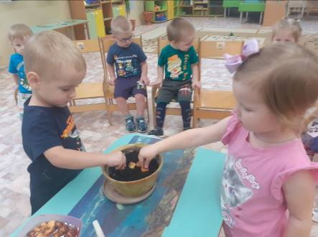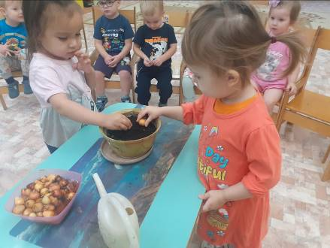

Дети изучают свойства природных объектов.

Опытным путем приходят к выводу «Для роста растений нужна вода и свет».

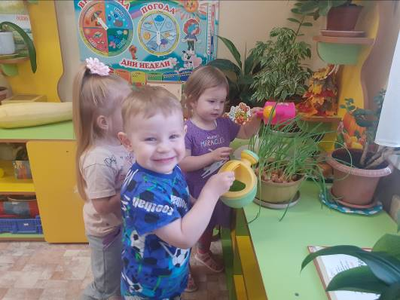

Проведение опытов создает благоприятный эмоциональный настрой у детей, пробуждает желание экспериментировать и получать новые знания.

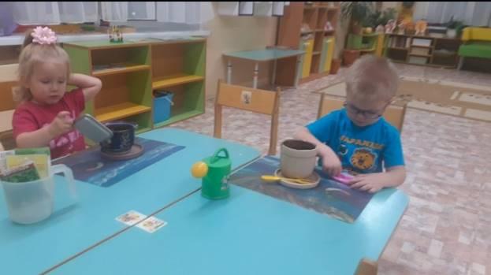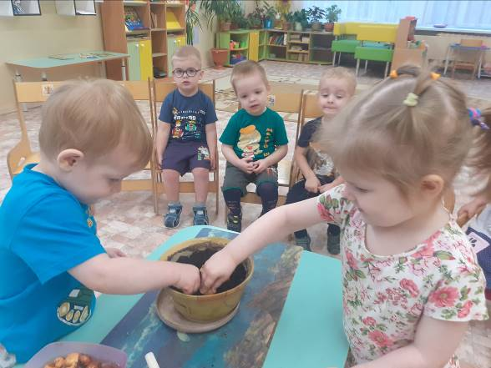

Дети с удовольствием наблюдали, как комочки бумаги, попав в воду,

превратились в цветы.

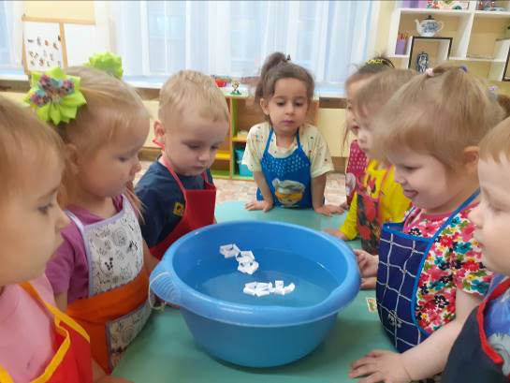

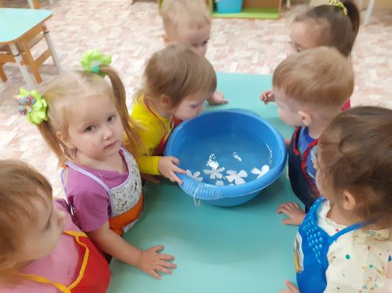

Наши опыты просты. А с каким удовольствием дети совершают свои первые открытия. Оказывается, бумага в воде размокла и стала непригодной для использования. А изделия из ткани можно высушить, и использовать дальше.

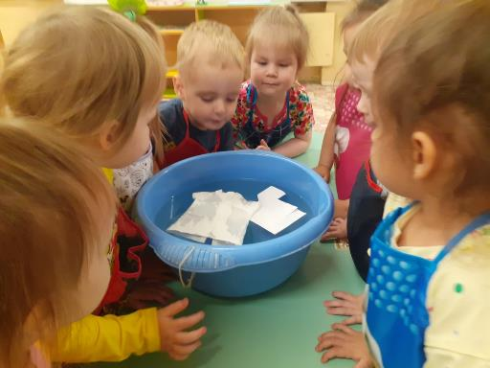

Мы и дальше будем наблюдать, анализировать и делать выводы об окружающем мире.